**Дети спасают жизнь**

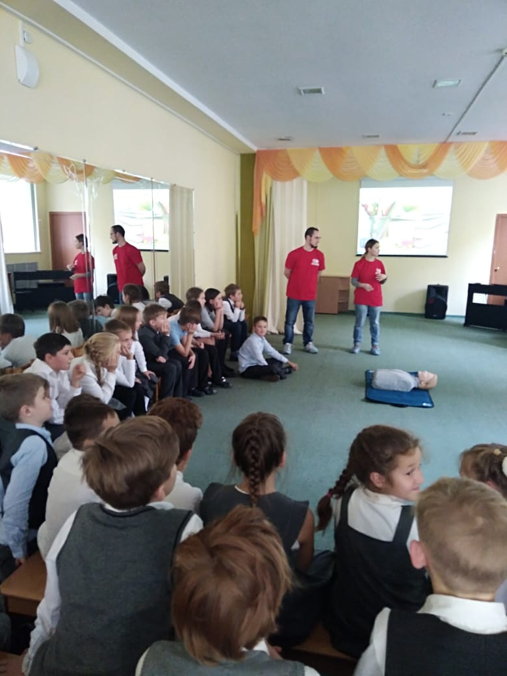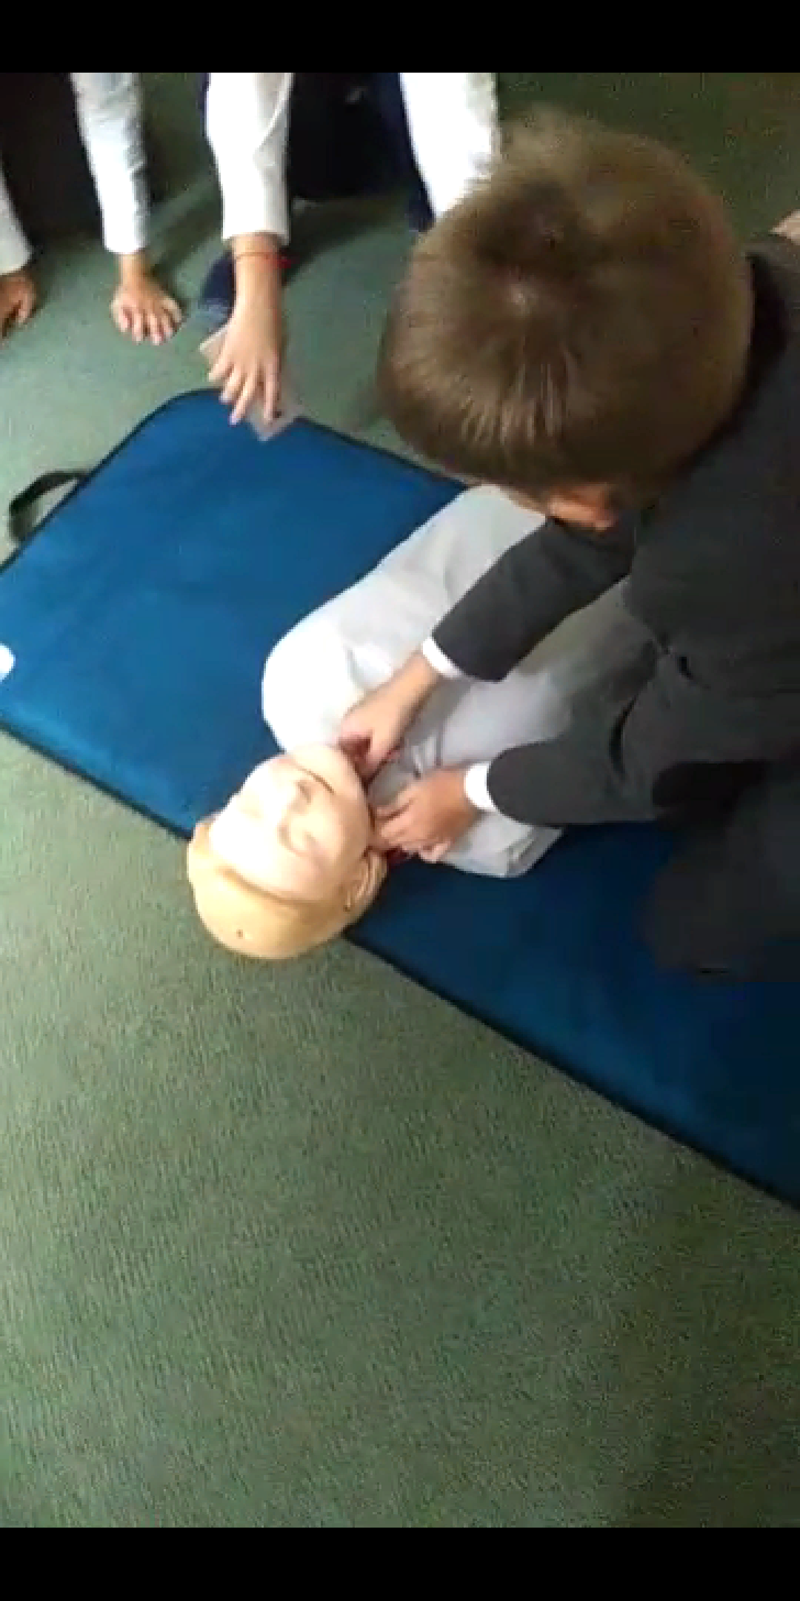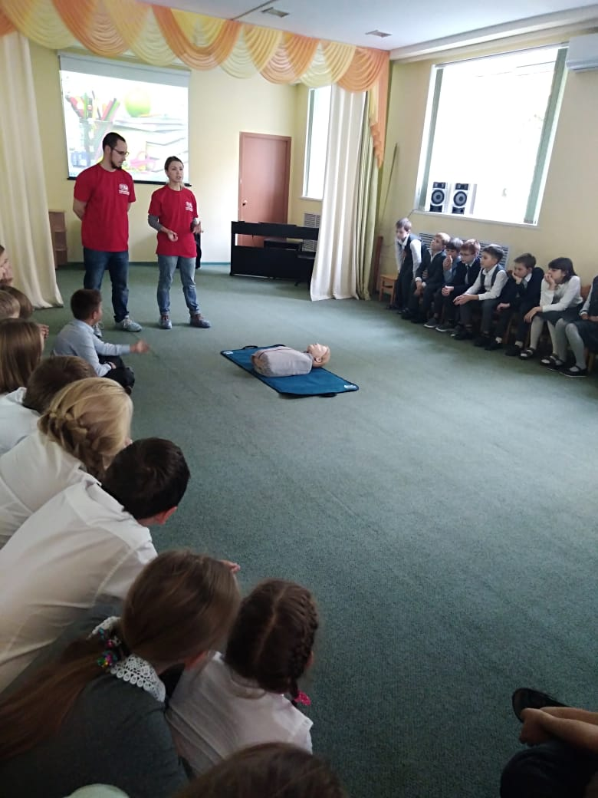 1 октября в МБОУ прогимназии «Кристина» сотрудниками НИИ Кардиологии г. Томска было проведено интерактивное занятие с обучающимися 3 - 4 классов в рамках проекта «Дети спасают жизнь». Волонтеры рассказали о правилах оказания первой помощи пострадавшему, продемонстрировали обучающий видеоролик по данной теме, ребята на манекене смогли попрактиковаться оказывать первую помощь человеку без сознания.